TISKOVÉ KOMUNIKÉ
17/06/2021
NOVÁ VIZUÁLNÍ IDENTITA
ZNAČKY DACIA

- Nová etapa v realizaci strategického plánu Dacie
- Nová identita pro moderní a více digitální značku, stále věrnou své DNA
- Nové logo a nový znak, ztělesnění jednoduchosti a síly
- Dacia jde do zelené a ukazuje svou outdoorovou stránku
- Nový vizuální a grafický formát, který bude postupně představován od června 2021.

Nový logotyp značky DACIA

Dacia, která od svého vzniku neustále ruší zavedené zvyklosti, se dnes představuje v nové podobě a je stále více sebevědomá, současná a autentická. Nová kapitola v historii Dacie.

NOVÉ AMBICE

Ve svém strategickém plánu z počátku roku 2021 Dacia oznámila: Započíná se nová etapa její historie! Dnes nabývá konkrétní podoby se změnou její image: nové logo, nový znak, nové barvy, nové území … aniž by však popírala své kořeny. Recept, který je zdrojem úspěšnosti značky, zůstává stejný, ale dnes se značka představuje v nové podobě, aby potvrdila své přednosti spočívající v jednoduchosti, autentičnosti a síle, a to stále za přijatelnou cenu.
Generální ředitel Denis Le Vot definuje Dacii jako „značku, která neustále znovu definuje to nejdůležitější v automobilovém průmyslu“. Značka, která spojuje „dostupné“ a „atraktivní“. Stále jedinečná pozice na trhu, která by měla v dalších letech posílit, jak vysvětluje video v příloze mailu.

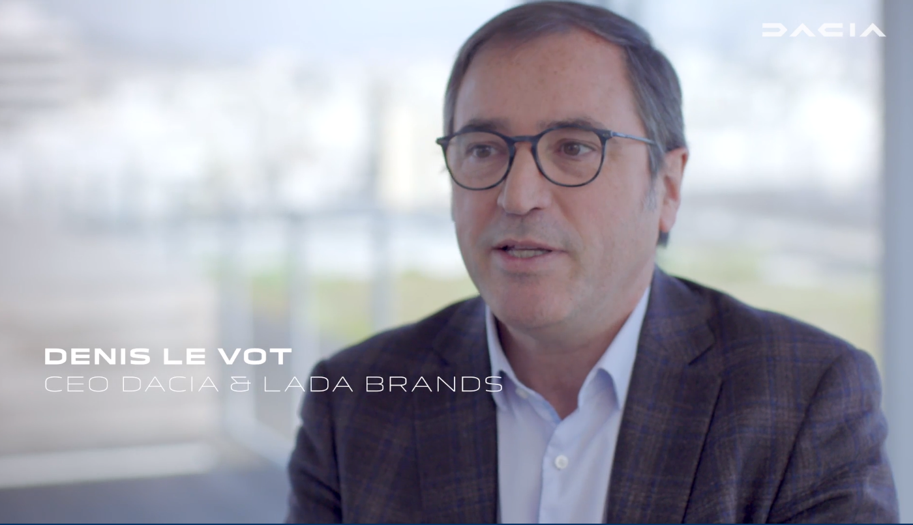

NOVÁ VIZUÁLNÍ IDENTITA

Nový znak značky DACIA

Renesanci Dacie ztělesňuje nový logotyp a nový znak, symboly jednoduché značky, která se prosazuje.
Oba dva tyto prvky byly vytvořeny vlastním týmem designerů s cílem vyjádřit podstatu značky, základ Dacie od jejího vzniku.
Logotyp, který je hlavní součástí nové vizuální identity, vyvolává na první pohled dojem síly a stability. Kresba písmen je záměrně minimalistická – D je obrácené C – s cílem vizuálně vystihnout střídmého a mazaného ducha značky. Tato geometrická forma logotypu zanáší do sledu písmen pohyb inspirovaný mechanikou.
Pokud jde o základ loga, tak znak představuje spojení D a C jakožto dvou dílů, které jsou spojeny a které vytvářejí dohromady článek řetězu, symbol pevnosti a spojení. Znak, který je výrazným grafickým prvkem, umožní snadno, a dokonce i na dálku rozpoznat značku.
Oba dva silné prvky jsou jednoduché a čitelné a vypadají přirozeně, aby s jistotou připomínaly solidnost vozidel Dacia, která jsou každodenním společníkem pro miliony zákazníků.
Celá grafická forma je záměrně očištěná, aby připomínala, že Dacia je značkou, která se soustřeďuje na to nejdůležitější. Různé prvky tvořící grafickou formu přispívají ke koherenci celku a současně umožňují vytvořit doplňkové digitální obsahy. V rámci celkového duchu značky je tento grafický systém současně silný a flexibilní. Například úkolem špičky vytvořené v logotypu písmenem D je nasměrovat pohled na to nejdůležitější a vyjádřit pohyb značky zaměřené jednoznačně na budoucnost.

Dacia SE PŘEVLÉKÁ DO ZELENÉ BARVY
Barevná paleta, která se soustředí kolem zelené khaki, evokuje blízkost s přírodou, která je výrazným orientačním bodem pro naše zákazníky i terén, kde vozidla Dacia, jako ikonický Duster, plně využijí své schopnosti.
Sortiment je doplněn o další barvy:
- více přírodní barvy: tři další „přírodní“ barvy – tmavá khaki, terracota, písková
- dvě další barvy – jasně oranžová a jasně zelená – doplňují sortiment a přinášejí více technické odstíny.
Duch značky je vyjádřen také v novém ikonografickém přístupu symbolizujícím tuto potřebu svobody, návratu ke kořenům a k tomu nejdůležitějšímu. Velmi rozšířené potřeby vedoucí k tomu, abychom se soustředili na to, co je opravdu podstatné, a oprostili se od toho, co je nadbytečné.
Dacia, Vše. Jednoduše.

PO VÍCE ETAPÁCH

Od června 2021 bude nová identita značky prezentována na různých komunikačních kanálech: weby značky, reklama, brožury … Prodejny Dacia budou na novou identitu značky přecházet postupně od začátku roku 2022. Pokud jde o vozidla, tak na nich bude nové logo a znak od druhého pololetí roku 2022.

KONTAKT MEDIA
Jitka SKALIČKOVÁ
+420 602 275 168
Jitka.skalickova@renault.cz

